報道関係各位
2022年4月 25日
株式会社ROBOZ


〜あなたのドローンが未来を創る〜
『ドローンの未来を描こうプロジェクト』を期間限定で開催します
ドローンオペレーター養成スクールなどを手がける株式会社ROBOZ（本社：岐阜県恵那市、代表取締役：石田宏樹）は、運営する日本唯一のドローン博物館「ドローンミュージアム＆パークみの」（岐阜県美濃市）にて、2022年4月29日より8月31日までの間 当博物館にご来場いただいた方を対象に〜あなたのドローンが未来を創る〜『ドローンの未来を描こうプロジェクト』を開催いたします。『見て、触れて、楽しんで、学んで』をテーマとした博物館内で、ご来場いただいた方には、未来のドローンの絵を描いていただき、作品は期間内中、館内に展示させていただきます。
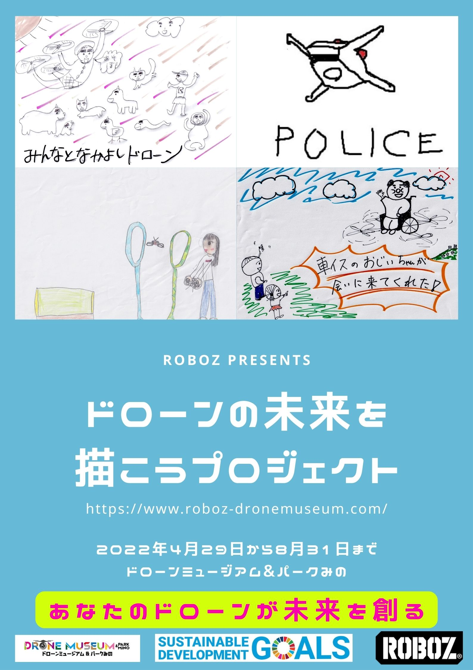
【プロジェクトに秘められた３つの柱】
１.『見て、触れて、楽しんで、学んで』をテーマとした博物館だからこそ感じることができる、場所であること。
ドローンと一言で言っても 20gのドローンから 何kgもある大型ドローンまで幅広く展示されています。
来場者の多くは、ドローンという名前を耳にすることはあるが、間近で見たことはなかったです。と感想を述べる方も多くいます。実際に展示されているものを見学したり、ドローン体験ができる施設だからこそ、ドローンはこんな風に使われるのではないかというイメージが膨らみやすく、それを絵として表現していただくことで「未来を創造する力」も感じることができます。

2.パイロット養成スクールや学校教育を通して正しい知識や体験を伝えている会社だからできること。
株式会社ROBOZは2017年10月からドローンオペレーター養成スクールを中心として、ドローン販売や空撮、農薬散布、災害救助、鳥獣害対策、ドローンを用いたICT教育、などを幅広く行うドローン総合会社です。
また今年度より「精華学園高校 岐阜中央高」を開校。子供たちへの教育を通じて ドローンに対する正しい知識や学びを伝えることにより、より具体的なドローンの活用方法についても語れる場があります。

3. 現在ドローンはSDGsの視点から見て可能性の高い必要不可欠であり、幅広い分野で活躍できる未来を創造できるから。
SDGsとは「Sustainable Development Goals（持続可能な開発目標）」の略称です。
SDGsは2015年9月の国連サミットで採択されたもので、国連加盟193か国が2016年から2030年の15年間で達成するために掲げた目標です。日本では学習指導要領の中にSDGsを学ぶ項目が入るなど、SDGsについて学校でも学ぶべきだという風潮が大きくなってきています。世界中の人たちが協力しないと解決できない問題、世界共通の目標に向かって、ドローンはどんなところでどんな風に活躍の場を広げることができるのか？という視点で、仲間と話すきっかけにもなると考えられます。実際にドローンの活用は、SDGsの１７項目のち １つに限らず多くの視点を捉えることができると注目されていて、今後の幅広い分野での活躍を期待されています。
【プロジェクト概要】
期間内中、描いていただいた作品は、館内に展示させていただきます。ご参加は無料で、ご協力いただいた方には粗品を差し上げます。

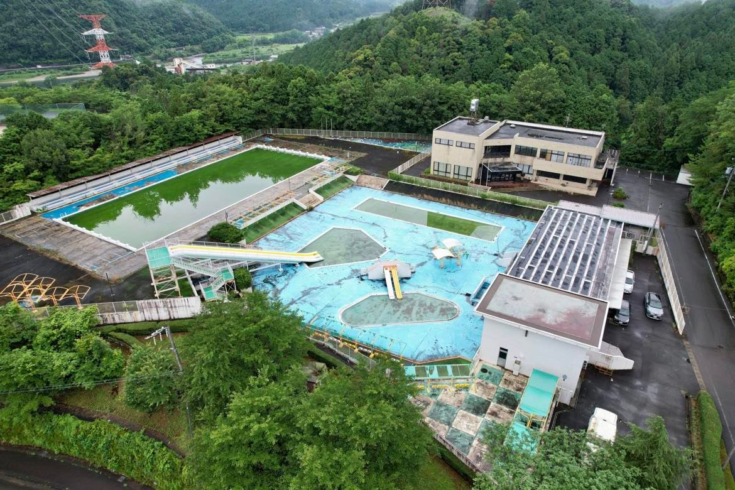
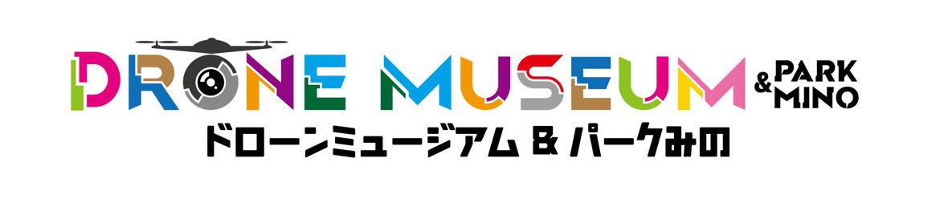
＜博物館詳細＞
店名：ドローンミュージアム&パークみの
所在地：岐阜県美濃市曽代117-14（長良川鉄道「梅山」駅より車5分）
TEL：0575-38-9025
営業時間：毎週月曜、金曜、土曜、日曜、祝日の午前10時から午後4時
定休日：火曜、水曜、木曜
URL https://www.roboz-dronemuseum.com/

【ROBOZ概要】
ROBOZは2017年10月からドローンオペレーター養成スクールを中心として、ドローン販売や空撮、
農薬散布、災害救助、鳥獣害対策、ドローンを用いたICT教育、などを幅広く行うドローン総合会社です。
社名 | 株式会社ROBOZ
所在地 | （本社）岐阜県恵那市上矢作町漆原99-1-1  （美濃支社）岐阜県美濃市曽代117-14
代表者 | 代表取締役 石田 宏樹
設立年月 | 2017年10月
事業内容 | ドローンパイロット養成スクール、空撮業務、イベント請負業務、調査検査業務、  ICT教育、農薬散布、災害救助、販売等
その他活動 | 一般社団法人岐阜県産業ドローン協会代表理事、名城大学非常勤講師、岐阜大学ゲスト講師、恵那南高校講師
URL | https://roboz.co.jp

【本リリースに関する報道お問い合わせ先】
株式会社ROBOZ
代表取締役 石田宏樹
直通TEL:090-9029-1440
e-mail：h.ishida@roboz.co.jp

